Синтез нового кремнийзамещенного мономера 7,8-бис(триметилсилил)-трицикло[4.2.2.0^{2,5}]дека-3,7,9-триена и его метатезисная полимеризация.
Жигарев В.А.
Аспирант, 4 год обучения
Институт нефтехимического синтеза им. А.В.Топчиева Российской академии наук,
Москва, Россия
E-mail: zhigarev@ips.ac.ru
Разработка путей синтеза и получение новых кремнийсодержащих полимеров с целью изучения их физико-химических и прикладных свойств является актуальной задачей химии ВМС. В этом ключе интерес представляет получение ранее неописанных кремнийсодержащих поли(трицикло[4.2.2.0^{2,5}]дека-3,7,9-триенов), содержащих объемный бициклический фрагмент в основной цепи и боковой (СН₃)₃Si-заместитель. Такое строение должно определять жесткую структуру полимера и способствовать формированию большого свободного объема, важного для многих прикладных свойств, например, газопроницаемости [1]. Целью данной работы стал синтез нового мономера 7,8-бис(триметилсилил)-трицикло[4.2.2.0^{2,5}]дека-3,7,9-триена (ТДТ), исследование его метатезисной полимеризации и свойств получаемого полимера (ПТДТ).
Синтез мономера осуществляли из 1,3,5,7-циклооктатетраена (ЦОТ) - циклотетрамера ацетилена, термически изомеризующегося в бицикло[4.2.0]октатриен с двумя сопряженными двойными связями. В результате его диеновой конденсации с бис-(трихлорсилил)ацетиленом и последующего метилирования был получен ТДТ с выходом более 60 % (схема 1-1,2). Метатезисная полимеризация ТДТ была изучена в присутствии катализаторов Граббса 1-го (ГрI) и 2-го (ГрII) поколений (схема 1-3). С выходами 60-80 % синтезирован ПТДТ, характеризующийся M_{w} = 150-3000 кДа и температурой стеклования выше температуры разложения.

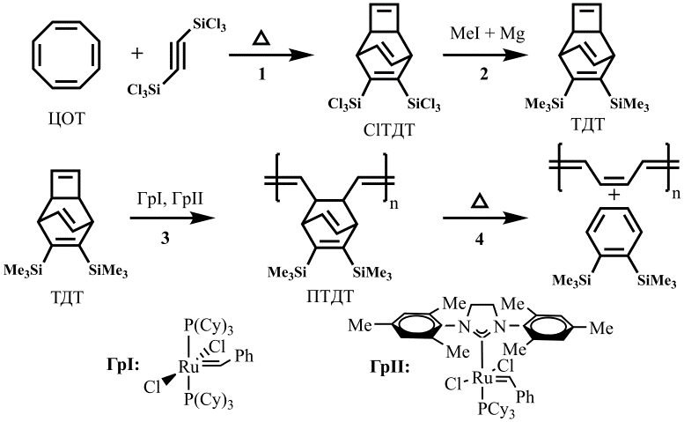
Схема 1. Синтез поли(7,8-бис(триметилсилил)-трицикло[4.2.2.0^{2,5}]дека-3,7,9-триена)
Исследованы термические свойства ПТДТ, обнаружено, что уже при комнатной температуре медленно протекает его термическая деструкция с образованием звеньев полиацетилена и выделением 1,2-бис(триметилсилил)бензола (Схема 1-4). Полученные мономеры и полимеры охарактеризованы методами ¹Н, ¹³С, ²⁹Si, DEPT135, HMQC, COSY ЯМР, ГПХ, ДСК и ТГА.
Исследование выполнено при финансовой поддержке РФФИ в рамках научного проекта № 20-33-90158.
Выражаем благодарность научному руководителю Грингольц М.Л. за помощь, ценные советы и рекомендации при выполнении работы, а также Г.А. Шандрюку за помощь в анализе свойств полученных полимеров.
Литература
1. Wang X., Wilson T.J., Alentiev D.A., Gringolts M.L., Finkelshtein E.S., Bermeshev M.V., Long B.K. Substituted polynorbornene membranes: a modular template for targeted gas separations // Polym. Chem. 2021. Vol. 12. P. 2947-2977.

